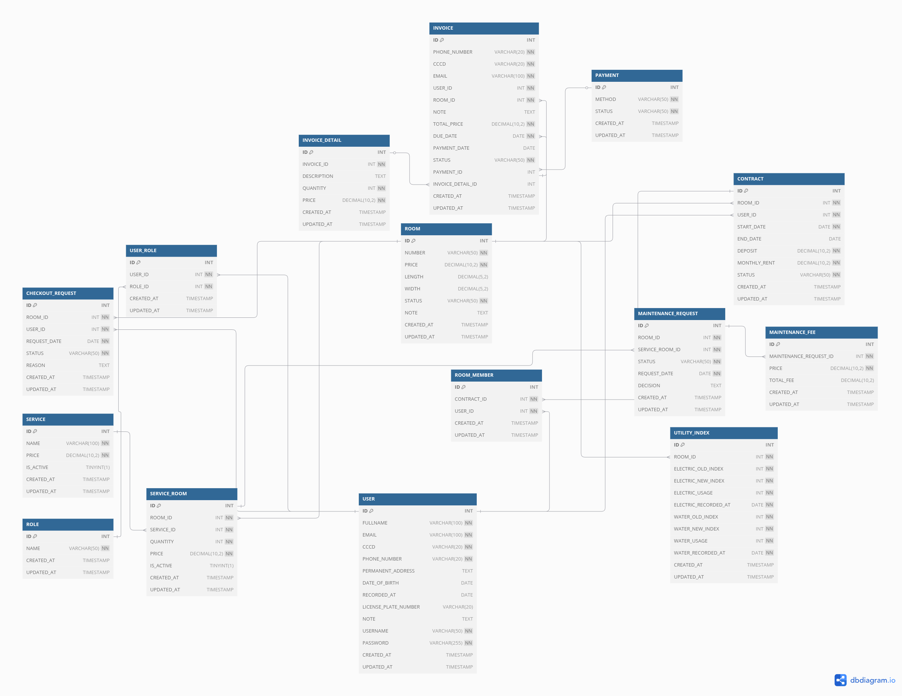

1. Bảng: checkout_request (Yêu cầu trả phòng)

CREATE TABLE checkout_request (
id INT AUTO_INCREMENT PRIMARY KEY,
room_id INT NOT NULL,
user_id INT NOT NULL,
request_date DATE NOT NULL,
status VARCHAR(50) NOT NULL,
reason TEXT,
created_at TIMESTAMP DEFAULT CURRENT_TIMESTAMP,
updated_at TIMESTAMP DEFAULT CURRENT_TIMESTAMP ON UPDATE CURRENT_TIMESTAMP
);
2. Bảng: contract ( Hợp đồng thuê trọ )

CREATE TABLE contract (
id INT AUTO_INCREMENT PRIMARY KEY,
room_id INT NOT NULL,
user_id INT NOT NULL,
start_date DATE NOT NULL,
end_date DATE,
deposit DECIMAL(10, 2) NOT NULL,
monthly_rent DECIMAL(10, 2) NOT NULL,
status VARCHAR(50) NOT NULL,
created_at TIMESTAMP DEFAULT CURRENT_TIMESTAMP,
updated_at TIMESTAMP DEFAULT CURRENT_TIMESTAMP ON UPDATE CURRENT_TIMESTAMP
);
3. Bảng: maintenance_fee ( Dịch vụ bảo trì)

CREATE TABLE maintenance_fee (
id INT AUTO_INCREMENT PRIMARY KEY,
maintenance_request_id INT NOT NULL,
price DECIMAL(10, 2) NOT NULL,
total_fee DECIMAL(10, 2),
created_at TIMESTAMP DEFAULT CURRENT_TIMESTAMP,
updated_at TIMESTAMP DEFAULT CURRENT_TIMESTAMP ON UPDATE CURRENT_TIMESTAMP
);
4. Bảng: maintenance_request ( Yêu cầu bảo trì)

CREATE TABLE maintenance_request (
id INT AUTO_INCREMENT PRIMARY KEY,
contract_id INT NOT NULL,
service_room_id INT NOT NULL,
status VARCHAR(50) NOT NULL,
request_date DATE NOT NULL,
decision TEXT,
created_at TIMESTAMP DEFAULT CURRENT_TIMESTAMP,
updated_at TIMESTAMP DEFAULT CURRENT_TIMESTAMP ON UPDATE CURRENT_TIMESTAMP
);

5. Bảng: service (Dịch vụ trong quá trình thuê trọ)

CREATE TABLE service (
id INT AUTO_INCREMENT PRIMARY KEY,
name VARCHAR(100) NOT NULL,
price DECIMAL(10, 2) NOT NULL,
is_active TINYINT(1) DEFAULT 1,
created_at TIMESTAMP DEFAULT CURRENT_TIMESTAMP,
updated_at TIMESTAMP DEFAULT CURRENT_TIMESTAMP ON UPDATE CURRENT_TIMESTAMP
);

6. Bảng: service_room ( Bảng trung gian giữa phòng và dịch vụ miêu tả dịch vụ có trong phòng)

CREATE TABLE service_room (
id INT AUTO_INCREMENT PRIMARY KEY,
room_id INT NOT NULL,
service_id INT NOT NULL,
quantity INT NOT NULL,
price DECIMAL(10, 2) NOT NULL,
is_active TINYINT(1) DEFAULT 1,
created_at TIMESTAMP DEFAULT CURRENT_TIMESTAMP,
updated_at TIMESTAMP DEFAULT CURRENT_TIMESTAMP ON UPDATE CURRENT_TIMESTAMP
);

7. Bảng: room (Phòng trọ)

CREATE TABLE room (
id INT AUTO_INCREMENT PRIMARY KEY,
number VARCHAR(50) NOT NULL,
price DECIMAL(10, 2) NOT NULL,
length DECIMAL(5, 2),
width DECIMAL(5, 2),
status VARCHAR(50) NOT NULL,
note TEXT,
created_at TIMESTAMP DEFAULT CURRENT_TIMESTAMP,
updated_at TIMESTAMP DEFAULT CURRENT_TIMESTAMP ON UPDATE CURRENT_TIMESTAMP
);

8. Bảng: user (Thông tin của user)

CREATE TABLE user (
id INT AUTO_INCREMENT PRIMARY KEY,
fullname VARCHAR(100) NOT NULL,
email VARCHAR(100) NOT NULL,
cccd VARCHAR(20) NOT NULL,
phone_number VARCHAR(20) NOT NULL,
permanent_address TEXT,
date_of_birth DATE,
recorded_at DATE,
license_plate_number VARCHAR(20),
note TEXT,
username VARCHAR(50) NOT NULL UNIQUE,
password VARCHAR(255) NOT NULL,
created_at TIMESTAMP DEFAULT CURRENT_TIMESTAMP,
updated_at TIMESTAMP DEFAULT CURRENT_TIMESTAMP ON UPDATE CURRENT_TIMESTAMP
);

9. Bảng: role (Thông tin các vai trò của người dùng trong hệ thống)

CREATE TABLE role (
id INT AUTO_INCREMENT PRIMARY KEY,
name VARCHAR(50) NOT NULL,
created_at TIMESTAMP DEFAULT CURRENT_TIMESTAMP,
updated_at TIMESTAMP DEFAULT CURRENT_TIMESTAMP ON UPDATE CURRENT_TIMESTAMP
);

10. Bảng: user_role ( Bảng trung gian giữa user và role thể hiện vai trò của người dùng)

CREATE TABLE user_role (
id INT AUTO_INCREMENT PRIMARY KEY,
user_id INT NOT NULL,
role_id INT NOT NULL,
created_at TIMESTAMP DEFAULT CURRENT_TIMESTAMP,
updated_at TIMESTAMP DEFAULT CURRENT_TIMESTAMP ON UPDATE CURRENT_TIMESTAMP
);

11. Bảng: utility_index (Miêu tả chỉ số điện nước hàng tháng của phòng)

CREATE TABLE utility_index (
id INT AUTO_INCREMENT PRIMARY KEY,
room_id INT NOT NULL,
electric_old_index INT NOT NULL,
electric_new_index INT NOT NULL,
electric_usage INT NOT NULL,
electric_recorded_at DATE NOT NULL,
water_old_index INT NOT NULL,
water_new_index INT NOT NULL,
water_usage INT NOT NULL,
water_recorded_at DATE NOT NULL,
created_at TIMESTAMP DEFAULT CURRENT_TIMESTAMP,
updated_at TIMESTAMP DEFAULT CURRENT_TIMESTAMP ON UPDATE CURRENT_TIMESTAMP
);

12. Bảng: invoice_detail (Chi tiết hóa đơn tiền nhà)

CREATE TABLE invoice_detail (
id INT AUTO_INCREMENT PRIMARY KEY,
invoice_id INT NOT NULL,
description TEXT,
quantity INT NOT NULL,
price DECIMAL(10, 2) NOT NULL,
created_at TIMESTAMP DEFAULT CURRENT_TIMESTAMP,
updated_at TIMESTAMP DEFAULT CURRENT_TIMESTAMP ON UPDATE CURRENT_TIMESTAMP
);

13. Bảng: invoice (Hóa đơn tiền nhà)

CREATE TABLE invoice (
id INT AUTO_INCREMENT PRIMARY KEY,
phone_number VARCHAR(20) NOT NULL,
cccd VARCHAR(20) NOT NULL,
email VARCHAR(100) NOT NULL,
user_id INT NOT NULL,
room_id INT NOT NULL,
note TEXT,
total_price DECIMAL(10, 2) NOT NULL,
due_date DATE NOT NULL,
payment_date DATE,
status VARCHAR(50) NOT NULL,
payment_id INT,
invoice_detail_id INT,
created_at TIMESTAMP DEFAULT CURRENT_TIMESTAMP,
updated_at TIMESTAMP DEFAULT CURRENT_TIMESTAMP ON UPDATE CURRENT_TIMESTAMP
);

14. Bảng: room_member (Thông tin người trong phòng là bảng trung gian giữa user và room

CREATE TABLE room_member (
id INT AUTO_INCREMENT PRIMARY KEY,
room_id INT NOT NULL,
user_id INT NOT NULL,
created_at TIMESTAMP DEFAULT CURRENT_TIMESTAMP,
updated_at TIMESTAMP DEFAULT CURRENT_TIMESTAMP ON UPDATE CURRENT_TIMESTAMP
);

15. Bảng: payment (Phương thức thanh toán)

CREATE TABLE payment (
id INT AUTO_INCREMENT PRIMARY KEY,
method VARCHAR(50) NOT NULL,
status VARCHAR(50) NOT NULL,
created_at TIMESTAMP DEFAULT CURRENT_TIMESTAMP,
updated_at TIMESTAMP DEFAULT CURRENT_TIMESTAMP ON UPDATE CURRENT_TIMESTAMP
);

